Муниципальное казенное учреждение «Управление образования города Белово»
Муниципальное бюджетное общеобразовательное учреждение
«Основная общеобразовательная школа № 23 города Белово»
ул. Лесная, 1 б, пгт Грамотеино, г.Белово, Кемеровская область, 652614, Российская Федерация, тел. 9-01-29

ПОЛОЖЕНИЕ
о ведении классных журналов, журналов курсов по выбору, элективных курсов предпрофильной подготовки, внеурочной деятельности муниципального бюджетного общеобразовательного учреждения «Основная общеобразовательная школа № 23 города Белово»

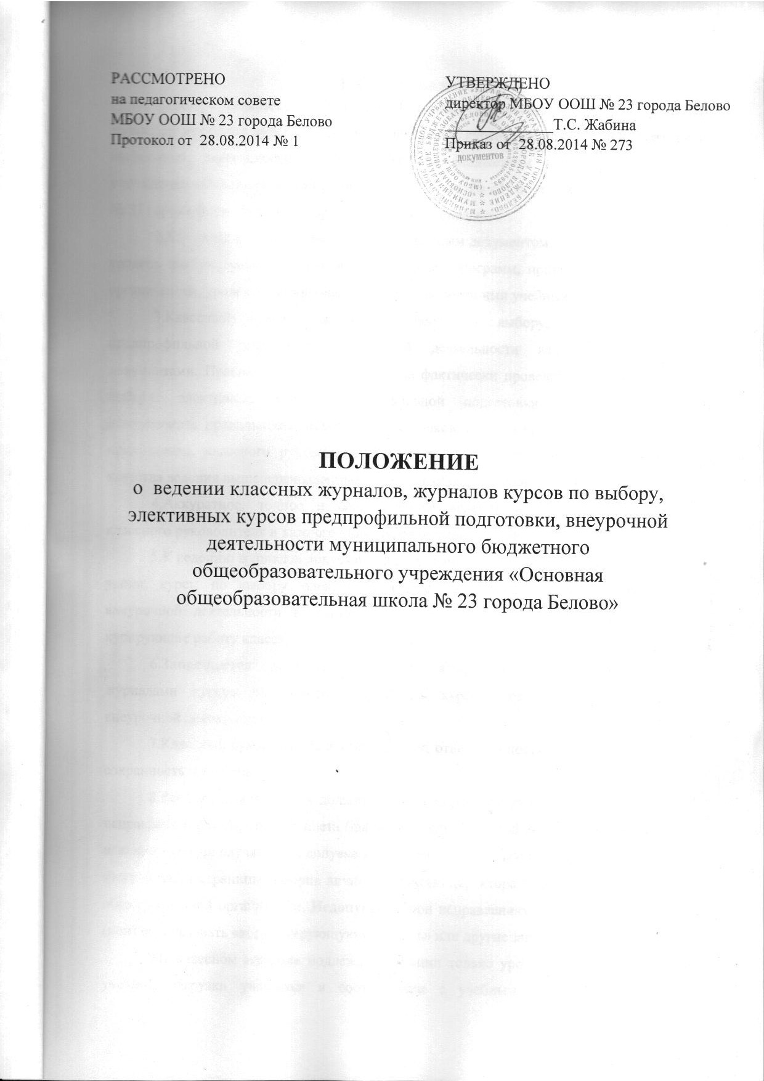

1. Общие положения
1.Данное положение устанавливает единые требования к ведению классных журналов, журналов курсов по выбору, элективных курсов предпрофильной подготовки, внеурочной деятельности в муниципальном бюджетном общеобразовательном учреждении «Основная общеобразовательная школа № 23 города Белово» (МБОУ ООШ № 23 города Белово), далее – образовательная организация.
2.Классный журнал является государственным документом, фиксирующим этапы и уровень фактического освоения образовательных программ, принятых образовательной организацией, уровень знаний учащихся, посещаемости ими учебных занятий.
3.Классный журнал, журналы курсов по выбору, элективных курсов предпрофильной подготовки, внеурочной деятельности являются финансовыми документами. Правильность оплаты труда за фактически проведенные уроки, курсы по выбору, элективные курсы предпрофильной подготовки, занятия внеурочной деятельности, правильность оплаты замены уроков, объективная оценка труда учителя-предметника, классного руководителя по многим критериям зависят от оформления, качества ведения вышеперечисленных журналов образовательной организации.
4.Аккуратное, точное и своевременное ведение журналов обязательно для классного руководителя и каждого учителя, работающего в данном классе.
5.К ведению журналов допускаются только педагогические работники, проводящие уроки, курсы по выбору, элективные курсы предпрофильной подготовки, занятия внеурочной деятельности в данном классе, а также административные работники, курирующие работу класса.
6.Запрещается допускать учащихся к работе с классным журналом, журналами курсов по выбору, элективных курсов предпрофильной подготовки, внеурочной деятельности.
7.Классный руководитель и учитель несут ответственность за состояние, ведение и сохранность журналов.
8.Все записи в журналах должны вестись на русском языке четко и аккуратно, без исправлений, пастой черного цвета (шариковой или масляной авторучкой, не гелевой). В исключительных случаях при допуске исправлений необходимо их содержание описать в нижней части страницы, заверив личной подписью директора с расшифровкой и печатью образовательной организации. Недопустимо при исправлениях в журналах подтирать и (или) использовать «корректирующую жидкость» или другие закрашивающие средства.
9.В классном журнале подлежат фиксации только уроки в объеме обязательной учебной нагрузки учащихся в соответствии с учебным планом образовательной организации. В журналах курсов по выбору, элективных курсов предпрофильной подготовки, внеурочной деятельности фиксируются занятия, проводимые с учащимися в соответствие с вариативной частью учебного плана, плана внеурочной деятельности образовательной организации.
10.Классный журнал обязательно включается в номенклатуру дел образовательной организации, рассчитан на один учебный год и ведется по форме, утвержденной Министерством образования и науки РФ. Журналы курсов по выбору, элективных курсов предпрофильной подготовки, внеурочной деятельности ведутся по форме, принятой в образовательной организации (Приложение 1).
11.В конце каждого учебного года журналы, проверенные и подписанные руководителем образовательной организации, сдаются в архив. Срок хранения журналов составляет 5 лет.
12.По истечении 5-лет после окончания учебного года из классного журнала изымаются листы «Сводная ведомость учета успеваемости обучающихся», брошюруются по годам в одну единицу хранения, которая оформляется установленным порядком и хранится в образовательной организации не менее 25 лет.

2. Обязанности классного руководителя по ведению классного журнала
2.1.Классный руководитель заполняет в классном журнале:
- титульный лист;
- оглавление (наименование предметов пишутся с прописной буквы в соответствии с их названиями в учебном плане, указываются страницы);
- списки учащихся на всех страницах (фамилия, имя – полностью, в алфавитном порядке);
- фамилию, имя, отчество учителя-предметника (полностью без сокращения) и наименование учебных предметов (со строчной буквы без сокращений) на всех страницах журнала;
- общие сведения об обучающихся;
- сведения о количестве уроков, пропущенных обучающимися;
- сводную ведомость учета посещаемости;
- сводную ведомость учета успеваемости обучающегося;
- сведения о занятиях во внеурочное время;
- листок здоровья (в алфавитном порядке фамилия, имя учащегося – полностью, год рождения).
2.2.Классный руководитель ежедневно на странице «Сведения о количестве уроков, пропущенных обучающимися» отмечает количество пропущенных уроков.
2.3.По окончании учебной четверти, учебного года классный руководитель на странице «Сводная ведомость учета посещаемости» подводит итоги о количестве дней и уроков, пропущенных учащимися.
2.4.Классный руководитель переносит с предметных страниц в сводную ведомость учета успеваемости обучающихся отметки за четверть, год, годовую промежуточную аттестацию и итоговые отметки.
2.5.Классный руководитель своевременно фиксирует изменения в списочном составе учащихся в классном журнале (выбытие, прибытие и т.п.) после издания соответствующего приказа по образовательной организации.
2.6.Фамилия, имя прибывшего учащегося вносится в списочный состав класса под следующим (очередным) порядковым номером на все соответствующие страницы журнала.
2.7.В случае выбытия/прибытия учащегося на странице «Сводная ведомость учета успеваемости обучающихся» делается запись о выбытии/прибытии с указанием даты и номера приказа, например: выбыл/прибыл приказ от «__»___20__г. № ___
2.8.В конце учебного года, перед проведением промежуточной аттестации, в классных журналах 5-8 классов на странице «Сводная ведомость учета успеваемости обучающихся» в графе «Решение педагогического совета (дата и номер)» против фамилии каждого обучающегося, в соответствии с решением педагогического совета, классный руководитель делает следующую запись «допущен(а) до годовой промежуточной аттестации».
2.9.В конце учебного года, перед проведением государственной итоговой аттестации, в классном журнале 9 класса на странице «Сводная ведомость учета успеваемости обучающихся» в графе «Решение педагогического совета (дата и номер)» против фамилии каждого учащегося, в соответствии с решением педагогического совета, классный руководитель делает следующую запись «допущен(а) к государственной итоговой аттестации».
2.10.По окончании учебного года классный руководитель на странице «Сводная ведомость учета успеваемости обучающихся» в графе «Решение педагогического совета (дата и номер)» против фамилии каждого ученика, в соответствии с решением педагогического совета, делает одну из записей:
- переведен(а) в ___ класс;
- переведен(а) в ___ класс условно;
- оставлен(а) на повторное обучение в ___ классе;
- переведен(а) на обучение по адаптированным образовательным программам в соответствии с рекомендациями ПМПК;
- переведен(а) на обучение по индивидуальному учебному плану;
- окончил(а) 9 классов.
2.11. Исправление отметок в сводной ведомости учета успеваемости обучающихся допускается только после рассмотрения письменного объяснения классного руководителя.
2.12.В случае ошибочного выставления отметки исправление в классном журнале делается следующим образом: неверная отметка аккуратно зачеркивается, рядом ставится правильная отметка, внизу страницы делается запись: «Ошибочно выставлена отметка (Ф.И. обучающегося) по _______ (предмет) за __ четверть/год «__» вместо «__»)», ставится подпись директора с расшифровкой, запись скрепляется печатью образовательной организации.
3. Обязанности учителя-предметника по ведению классного журнала

3.1.Учитель обязан систематически, после каждого урока, проверять и оценивать знания учащихся, выставляя отметки в классный журнал, а также отмечать их посещаемость, записывать даты, темы уроков, домашнее задание. Недопустимо производить запись уроков заранее, либо не записывать проведенные уроки.
3.2.В случае отсутствия учащегося на уроке учитель в соответствующей клетке ставит «н», кроме учащихся, имеющих медицинскую справку об освобождении от физических нагрузок, которым «н» на уроках физической культуры не ставится (дается письменное задание, которое оценивается).
3.3.Учитель, оценивая знания учащихся, на левой стороне развернутой страницы классного журнала в соответствующей графе (клетке) выставляет следующие отметки:
5 (отлично)
4 (хорошо)
3 (удовлетворительно)
- (неудовлетворительно)
3.4.В одной клетке выставляется только одна отметка. Выставление двух отметок в одной клетке допускается в случае оценивания в течение одного урока различных видов работ учащихся (например: оценки за диктант, изложение, сочинение с грамматическим заданием). При этом обе отметки ставятся рядом без знаков препинания и черточек между ними (например: 23).
3.5.Выставление в журнале точек, отметок со знаком «минус», «плюс» или других символов не допускается.
3.6.Учитель обязан своевременно выставлять отметки в графе того дня (числа) когда проведен урок. Отметки за письменные работы выставляются в сроки, предусмотренные нормами проверки письменных работ.
3.7.При проведении текущего контроля успеваемости (контрольная работа, сочинение, практическая или лабораторная работа и др.) отметки выставляются у всех учащихся в графе того дня, когда проводился текущий контроль знаний.
3.8.Запрещается выставление неудовлетворительных отметок на первом уроке после длительного отсутствия учащегося (по причине болезни), так как сдерживает развитие успехов учащегося в его учебно-познавательной деятельности, формирует негативное отношение к обучению, учебному предмету.
После выставления неудовлетворительной отметки учащемуся учитель на следующем уроке обязан ликвидировать пробелы в знаниях, обнаруженных на предыдущем уроке, повторно оценить ученика и выставить другую отметку по его знаниям.
3.9.На левой стороне развернутой страницы журнала в соответствующей строке необходимо указать название месяца со строчной (маленькой) буквы. Дата проведенного урока должна быть записана арабскими цифрами. При сдвоенном уроке – дату записывать дважды (например: 07.09., 07.09).
3.10.На правой стороне развернутой страницы журналов учитель записывает темы уроков в строгом соответствии с формулировкой темы в рабочей программе или в календарно-тематическом планировании по учебному предмету, курсам по выбору, элективным курсам предпрофильной подготовки, внеурочной деятельности.
При сдвоенном уроке запись темы делается для каждого урока.
Например:
10.11. П.П.Ершов «Конек-горбунок»
10.11. П.П.Ершов «Конек-горбунок»
При повторении изученного материала обязательно указывается конкретная тема (например: Десятичные дроби. Повторение).
3.11.При проведении письменной работы обязательно прописывается в журнале тема работы, а затем форма ее проведения (например: Натуральные числа. Контрольная работа).
3.12.В графе «Домашнее задание» записывается: параграф, страницы, номера задач и упражнений.
3.13.Для выставления объективной отметки за четверть по предмету необходимо наличие не менее трех текущих отметок, в противном случае учащийся является не аттестованным («н/а»).
3.14.Четвертные отметки выставляются учителем в графе после записи даты последнего урока четверти без пропусков и отчеркивания. Текущие отметки следующей четверти выставляются в следующей графе. Годовая отметка выставляется в графе, следующей непосредственно за отметкой четвертой четверти. В соответствующей графе на левой стороне журнала вместо даты урока прописывается номер четверти римскими цифрами или слово «год».
3.15.При проведении промежуточной аттестации в 5-8 классах и при проведении государственной итоговой аттестации 9-х классов отметка за промежуточную аттестацию или государственную итоговую аттестацию по учебным предметам выставляется в графу, следующую за годовой отметкой. В соответствующей графе на левой стороне журнала вместо даты урока прописывается слово «экзамен».
3.16.Учащийся не аттестуется за учебный год в случае пропуска более 2/3 учебного времени, отводимого в год на изучение учебного предмета, либо если он не аттестован по результатам трех четвертей учебного года.
3.17.Пересмотр и исправление итоговых отметок, четвертных и годовых не допускается.
В случае ошибочного выставления отметки исправления в классном журнале делаются следующим образом: неверная отметка аккуратно зачеркивается, рядом ставится правильная отметка, внизу страницы делается запись: «Ошибочно выставлена отметка (итоговая/за __ четверть/год) Ф.И. (обучающегося) «__» вместо «__», ставится подпись директора с расшифровкой, запись скрепляется печатью образовательной организации.
Исправление ошибочно выставленных отметок возможно только после рассмотрения письменного объяснения учителя.
3.18. Годовые отметки учащимся 2-9 классов по всем предметам учебного плана выставляются учителями в соответствии с четвертными отметками, а итоговые отметки учащимся 5-8 классов - с учетом годовой отметки и отметки, полученной учащимся по результатам промежуточной аттестации.
3.19. В журналах курсов по выбору, элективных курсов предпрофильной подготовки, внеурочной деятельности отметки учащимся не выставляются, фиксируются только занятия, пропущенные учащимися («н»).

- Обязанности медицинского работника по ведению классного журнала

4.1.Медицинский работник, закрепленный за образовательной организацией, обязательно заполняет «Листок здоровья».
4.2.Рекомендации, данные в «Листке здоровья», должны в обязательном порядке учитываться всеми участниками образовательного процесса на уроках, курсах по выбору, элективных курсах предпрофильной подготовки, занятиях внеурочной деятельности, а так же при проведении внеклассных мероприятий, при посадке учащихся в классе и т.д.

- Обязанности администрации по работе с классным журналом, журналами курсов по выбору, элективных курсов предпрофильной подготовки, внеурочной деятельности

5.1.Директор образовательной организации и его заместители обеспечивают хранение, движение классных журналов в образовательной организации и систематически осуществляют контроль правильности их ведения в целях обеспечения оптимального качества управления образовательным процессом.
5.2.Заместитель директора по УВР проводит инструктаж учителей, классных руководителей, медицинского работника по основным требованиям, предъявляемым к ведению классного журнала; дает указания учителям о четком распределении страниц классного журнала, отведенных на текущий учет успеваемости и посещаемости учащихся на учебный год в соответствии с количеством часов, выделенных в учебном плане на каждый предмет (1 час в неделю – 2 страницы).
5.3.Заместитель директора по УВР осуществляет систематический контроль ведения классного журнала по критериям:
  - выполнение программы (ее теоретической и практической части);
  - накопляемость отметок, регулярность проверки знаний (выставление отметок при осуществлении текущего контроля знаний, устный опрос учащихся, поэтапная отработка пробелов в знаниях учащихся после проведения письменных работ, количество выставленных неудовлетворительных отметок за урок, соотнесение даты проведения текущего контроля в журнале и в рабочей программе, соотнесение текущих отметок и отметок за к/р и т.п.);
  - работа с неуспевающими учащимися;
  - работа с учащимися, имеющими высокую мотивацию к учебно-познавательной деятельности;
  - организация повторения материала (соотнесение записей по повторяемому материалу с записями в рабочей программе);
  - дозировка домашних заданий;
  - обоснованность выставления четвертных, годовых, итоговых отметок;
  - посещаемость;
  - своевременность, правильность и полнота записей в журнале, соблюдение единого орфографического режима.
5.4.Классный журнал проверяется администрацией не реже 1 раза в четверть.
Контроль ведения классных журналов осуществляется по следующей схеме:
- заполнение на 10 сентября включает в себя оформление титульного листа, оглавления; наличие списков учащихся на страницах по всем предметам, в сводной ведомости учета успеваемости, на листе сведений о количестве пропущенных уроков; общие сведения об обучающихся, их занятости, на листке здоровья;
- журнал проверяется на предмет правильности и своевременной записи тем уроков по учебным предметам, плотности и объективности опроса, дозировки домашнего задания; особое внимание уделяется «отличникам», «неуспевающим»;
- в конце каждой учебной четверти классный журнал проверяется на предмет прохождения программы, фактического усвоения программы; объективности выставленных четвертных отметок; наличие контрольных и текущих проверочных работ; правильности записи замены уроков; проведение уроков-экскурсий, лабораторных работ и т.п.
- в конце учебного года классный руководитель сдает на проверку заместителю директора по УВР классный журнал только после того, как учителя-предметники отчитались по итогам года.
5.5.Директор или его заместитель по УВР по итогам проверки заполняют журнал на странице «Замечания по ведению классного журнала»: указывается дата проверки, выявленные замечания.
По итогам повторной проверки в соответствующей графе делается отметка об устранении обнаруженных ранее замечаний. Все записи на странице «Замечания по ведению классного журнала» подкрепляются подписью проверяющего.
5.6.Кроме указанных выше обязательных проверок классного журнала могут быть целевые проверки, проводимые финансовыми органами или главными специалистами МКУ «Управление образования города Белово».

Приложение 1
Утверждаю
Директор МБОУ ООШ № 23 города Белово
_______________ Т.С. Жабина
Приказ от _____ № __________

Журнал
курсов по выбору,
элективных курсов
предпрофильной подготовки

2-9 классы

Муниципальное бюджетное общеобразовательное учреждение
«Основная общеобразовательная школа
№ 23 города Белово»

_____________учебный год

Утверждаю
Директор МБОУ ООШ № 23 города Белово
_______________ Т.С. Жабина
Приказ от _____ № __________

Журнал
внеурочной деятельности

1-4 классы

Муниципальное бюджетное общеобразовательное учреждение
«Основная общеобразовательная школа № 23
города Белово»

___________учебный год
Утверждаю
Директор МБОУ ООШ № 23 города Белово
_______________ Т.С. Жабина
Приказ от _____ № __________

Журнал
внеурочной деятельности

5 «А», 5 «Б» классы

Муниципальное бюджетное общеобразовательное учреждение
«Основная общеобразовательная школа № 23
города Белово»

__________учебный год

